职业卫生技术报告相关信息公示表
用人单位名称 | 浙江正泰电器股份有限公司
用人单位地址 | 浙江省乐清市北白象镇正泰工业园区正泰路1号
用人单位联系人 | 陈桂
技术服务项目组人员 | 李志豪、李一正、倪晓林、王春云等
现场调查人员 | 李志豪、李一正
现场采样/检测人员 | 李志豪、李一正
用人单位陪同人 | 陈桂
采样/检测时间 | 2022年07月19日
报告出具日期 | 2022年08月11日
现场调查、现场采样/检测的图像影像资料 | 详见附件
注：《职业卫生技术服务机构管理办法》第三十一条规定：职业卫生技术服务机构应当自出具职业卫生技术报告之日起二十个工作日内，在本单位网站上公开技术报告相关信息。

用人单位名称 | 浙江正泰电器股份有限公司 |  | 拍照日期 | 2022.07.19
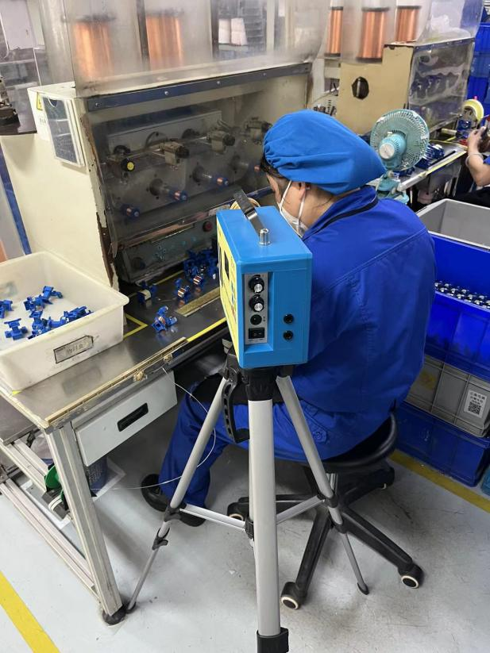 |  | 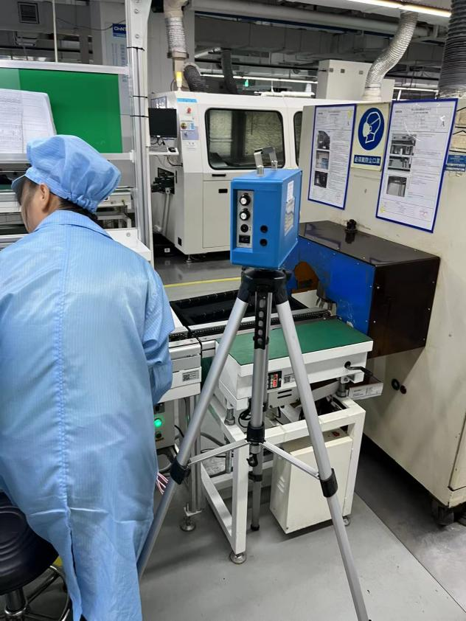
控制电器制造部工控二楼西自动绕线手工焊接 |  | 电子组件板制造部工控二期二楼波峰焊岗位
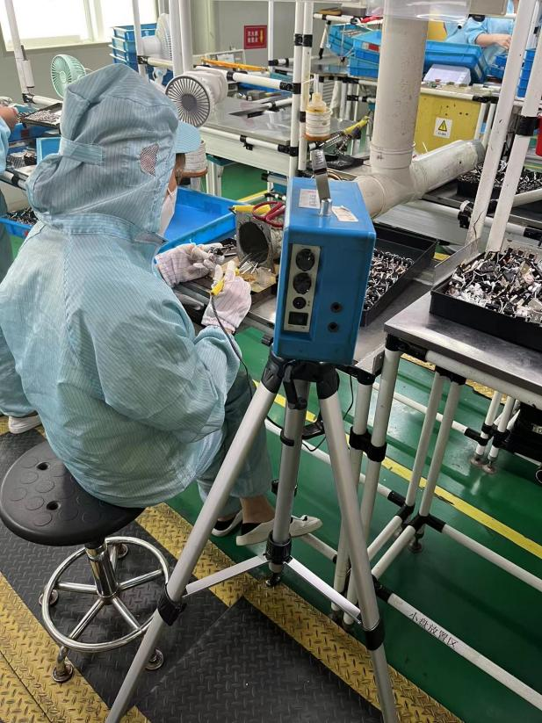 |  | 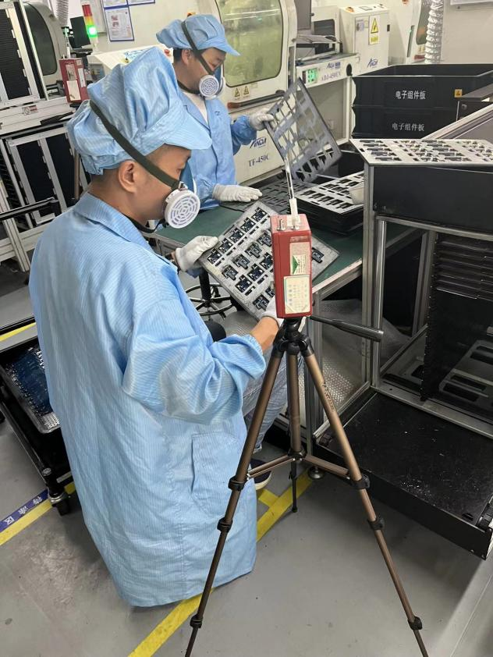
继电器制造部工控五楼东小型车间手工焊接 |  | 电子组件板制造部工控二期二楼自动涂漆岗位
技术服务过程影像记录

